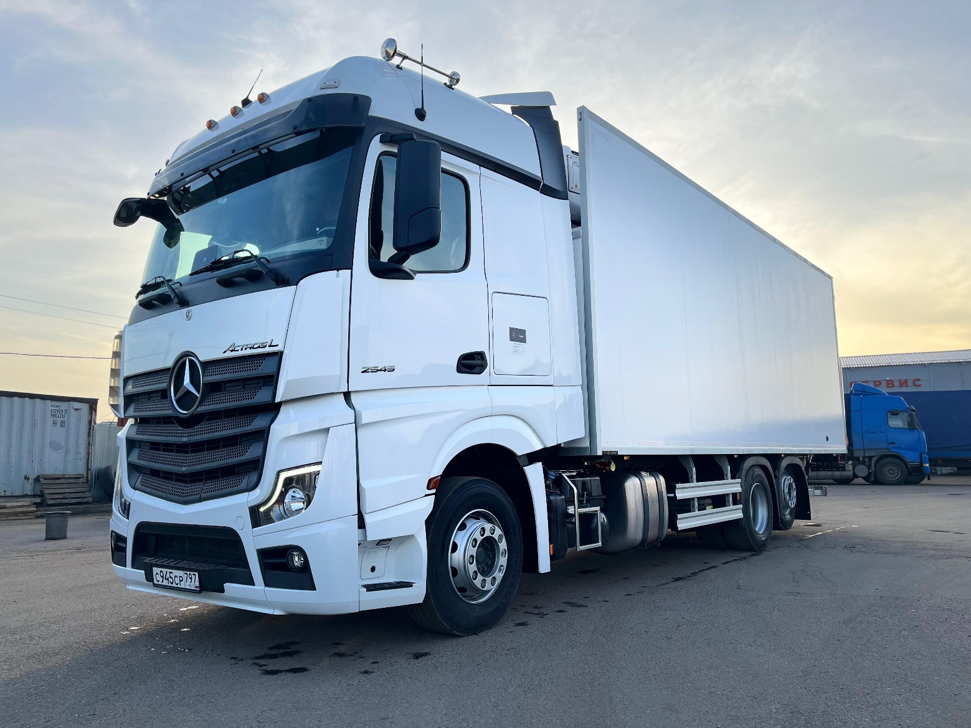

|  |  |  |  |  |  |
| --- | --- | --- | --- | --- | --- |
| **№** | **Наименование ТС** | **Цена за единицу в руб ТС в, вкл. НДС 20%** | **Кол-во**  **ТС** | **Год изготовления ТС** | **Стоимость ТС** |
| **1** | **Mercedes-Benz ACTROS 2648/2653 L 6×2** | **14 600 000** | **1 ед.** | **2025** | **14 600 000** |

**Срок поставки: 60 дней, Санкт-Петербург**

**Условия оплаты: 100%**

**Расширенная предпродажная подготовка на СТО официального дилера по стандартам Mercedes-Benz.**

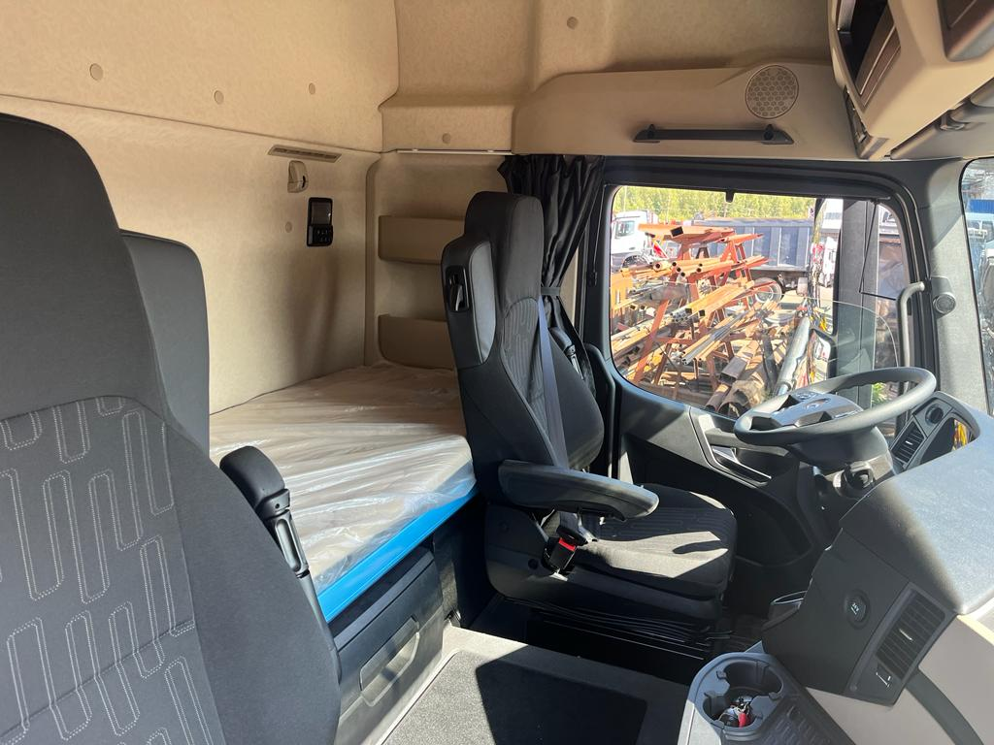

**Техническое описание шасси Mercedes Actros (5-е поколение, Китайская спецификация)**

**1. Двигатель**

* **Модель двигателя:** **OM471** (3-е поколение, рядный 6-цилиндровый)
* **Рабочий объем:** **12,8 л**
* **Мощность:** **390 кВт (530 л.с.)**
* **Крутящий момент:** **2600 Нм**
* **Экологический стандарт:** **Китай VI B (аналог Euro VI)**
* **Система торможения двигателем:** **High Performance Engine Brake** (улучшенная эффективность)
* **Турбонаддув:** с системой рециркуляции отработавших газов (EGR)
* **Топливная система:** Common Rail с высоким давлением впрыска
* **Охлаждение:** регулируемый насос системы охлаждения (**M7T**)
* **Воздушный фильтр:** с защитной сеткой от насекомых (**M7I**)
* **Компрессор:** двухступенчатый, с пониженным расходом топлива (**M6M**)
* **Топливный фильтр:** дополнительный грубой очистки (**M8Y**)

**2. Коробка передач**

* **Тип КПП:** **Mercedes PowerShift 3 (G5G)** – 12-ступенчатая автоматизированная
* **Модель:** **G 281-12**
* **Передаточное число:** **14,93:1**
* **Сцепление:** однодисковое сухое (поставщик **LUK**, код **Z5Q**)
* **Режимы работы:**
* **Экономичный** (оптимизация расхода топлива)
* **Повышенной мощности** (улучшенная динамика)
* **Дополнительные функции:**
* **Powershift Advanced** (интеллектуальное переключение передач)
* **Облегчение начала движения** (ограничение по времени 90 с, **E4Z**)

**3. Кабина**

* **Тип кабины:** **StreamSpace L (F1R)** – удлинённая, с высоким уровнем комфорта
* **Высота посадки:** **765 мм (F2P)**
* **Ширина кабины:** **2,50 м (F2H)**
* **Пол:** ровный (**F2A**)
* **Спальное место:**
* **Верхняя узкая спальная полка (D3F)**
* **Нижняя спальная полка (D3C)**
* **Выдвижной ящик с холодильником (Y1X)**
* **Климат-контроль:** автоматический (**D6G**) + дополнительный жидкостный отопитель (**D6M**)
* **Шумоизоляция:** улучшенная
* **Освещение:** комфортная подсветка (**D5B**)
* **Окна:** тонированное ветровое стекло (**F6C**)
* **Зеркала:** с подогревом (**F6I**)
* **Пневмоподвеска кабины:** комфортабельная (**F3C**)
* **Опрокидывание кабины:** механогидравлическое (**F3W**)

**4. Ходовая часть и подвеска**

* **Колёсная формула:** **6×2 (I4D)**
* **Передний мост:** **7,1 т (A1G)**, 2-листовая рессора (**Q1K**)
* **Задний мост:**
* **Ведущий мост 13,0 т (A3F)** с гипоидной передачей (дифференциал 457)
* **Поддерживающий подъёмный мост 10 т (A4K)**
* **Передаточное число мостов:** **2,643 (A6Y)**
* **Подвеска:** пневматическая (**I6X**)
* **Рулевое управление:** **Servotwin (C6G)** с регулируемым насосом ГУР (**C6I**)

**5. Тормозная система**

* **Основная система:** **EBS 4-го поколения (U2I)** с ABS и ASR (**B1B**)
* **Тормозные механизмы:** дисковые на всех осях (**B2A**)
* **Дополнительные функции:**
* **Противонакатный тормоз (B5C)**
* **Система регулирования давления (10 бар, B1G)**
* **Пневморесивер стальной (B4M)**

**6. Шины и колёса**

* **Размер шин:** **315/70 R 22.5** (бескамерные)
* Передний мост: **I2E**
* Задний мост: **I2F**
* **Колёсные диски:** **9.00 × 22.5** (глубокий обод, **R1Q**)
* **Запасное колесо:** временный кронштейн (**R8F**)
* **Система контроля давления в шинах:** **S6H** (все оси)

**7. Дополнительное оборудование**

* **Топливные баки:**
* Основной бак **440 л + 100 л** (алюминий, с подогревом, **K8T**)
* Дополнительный бак **400 л** (алюминий, с подогревом, **K8N**)
* Бак **AdBlue 90 л (K3M)**
* **Электрооборудование:**
* Генератор **28 В / 100 А (E1N)**
* Аккумуляторы **2 × 12 В / 220 А·ч (E1K)**
* **Безопасность:**
* **Active Drive Assist 2 (S2A)**
* **Система экстренного торможения (S1W)**
* **Контроль усталости водителя (S1L)**
* **Ограничитель скорости 110 км/ч (S5M)**